Л.А.Басалаева,
учитель начальных классов
Кунгурский муниципальный округ,
МАОУ «Троельжанская СОШ»

Развитие критического мышления: метод шестиугольного обучения

Наша жизнь многообразна и стремительна. Дети ежедневно испытывают большое количество проблем, которые нужно не только решать, но и находить для себя необычное решение. Научить маленького гражданина правильно решать задачи, делать выводы, систематизировать накопленный опыт, применять в разных ситуациях – это новые цели и задачи, которые поставил перед начальным образованием образовательный стандарт нового поколения.
Ученик из пассивного слушателя превращается в критически мыслящего, самостоятельного человека. Поэтому обучение должно быть построено как процесс «открытия» для каждого школьника конкретного знания.
Как развивать интерес к учению? Как научить учиться? Как учителю не только доступно рассказать и показать, но и научить ученика мыслить, а также привить ему навыки практических действий?
Этому, я считаю, могут способствовать активные методы обучения, которые побуждают учащихся в процессе овладения учебным материалом к активной мыслительной и практической деятельности.
Современные приоритеты образования подталкивают учителей к поиску и внедрению современных технологий преподавания, которые помогают достичь более ощутимых результатов обучения и воспитания.
После изучения опыта работы выдающихся педагогов, я заинтересовалась технологиями развития критического мышления. Технология развития критического мышления позволяет уроки проводить в оптимальном режиме, у детей повышается уровень работоспособности, усвоение знаний на уроке происходит в процессе постоянного поиска. В данной технологии существует множество приёмов и методов обучения, меня заинтересовал метод шестиугольного обучения. Используя такой метод работы, обучающиеся учатся работать в группах, в паре, корректировать свои ошибки и других в момент их возникновения, говорить, слышать и видеть, оценивать, тем самым обогащая и закрепляя свои знания.
Итак, что это за технология? Автором этой технологии является англичанин, учитель истории Рассел Тарр. Метод шестиугольного обучения направлен на то, чтобы заинтересовать ученика, пробудить в нём исследовательскую, творческую активность. В основе шестиугольного обучения лежит использование шестиугольных карточек, которые называются гексами. Шестиугольники соединяются гранями друг с другом и создают единую смысловую картину.
В первом классе я использую простые гексы, даю готовые шаблоны, а дети сами пишут признаки, например: «Животные», было предложено написать ответ на вопрос «Что необходимо животным для жизни?», вот, что получилось.
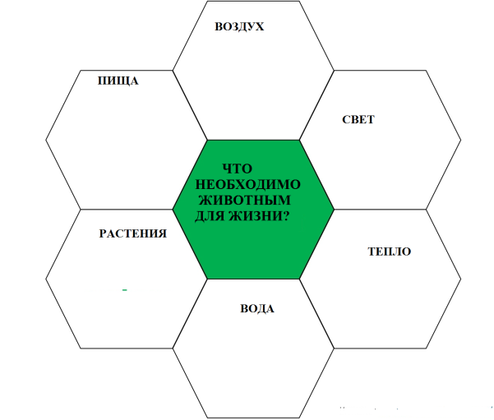
Так на уроке обучения грамоте по теме «Звуки и буквы» было предложено собрать пазл при помощи гексов.
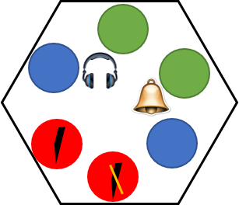
Развитие фонематического слуха, обогащение словаря – сложная и кропотливая работа, разнообразить которую помогают игровые упражнения с использованием шестиугольного обучения.
Такие упражнения, как «Составь слово», «Определи первый звук», «Слоги – слияния» помогают в игровой форме сформировать навыки грамотного письма. Собери все элементы написания буквы.
На уроке математики по теме «Числовые выражения» каждая из групп заполняет свои шестиугольники, затем группы проверяют своих товарищей. Заполняя шестиугольники, может получиться «ромашка», «зигзаг», «линия», «соты», дети сами выбирают это соединение.
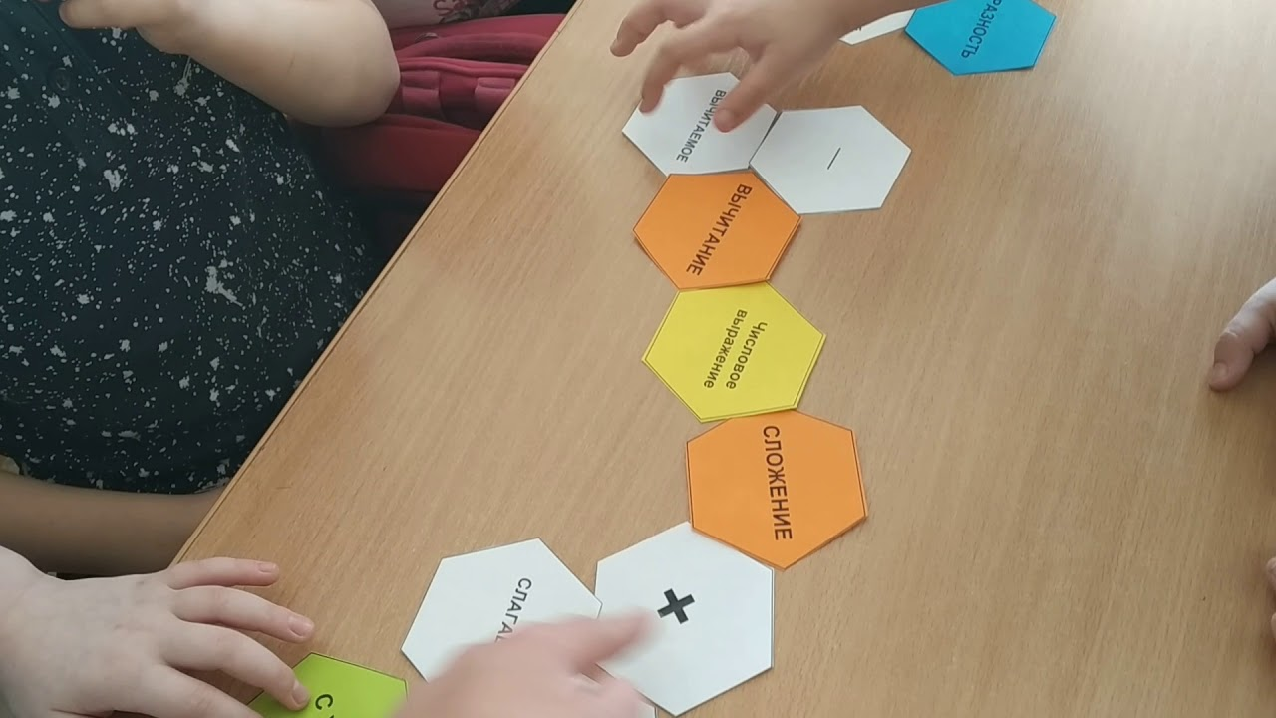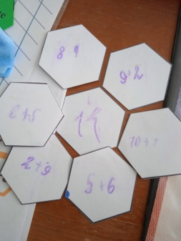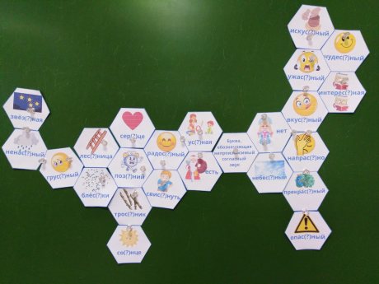
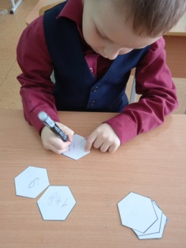
При изучении темы по математики состав чисел, дети сами находят разные варианты состава числа.
Формируя математические представления, при помощи гексов
изучали и закрепляли представления о форме, величине, упражнялись
в счёте.
На уроке окружающего мира обучающие соединяют шестиугольники – картинки в коллаж и составляют по нему рассказ о жизни животных леса.
Дети с удовольствием используют гексы в свободной игровой деятельности, самостоятельно придумывают содержание.
В рамках реализации инновационной площадки по формированию естественно- научной грамотности, так же применяю технологию шестиугольного обучения. Ребята в игровой форме изучают такие понятия как семья, семейные ценности.
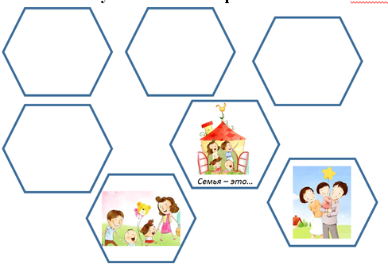
Карточки - гексы использую на любом уроке, что позволяет быстро проверить пройденный материал.
Определяя место технологии шестиугольного обучения, хочу отметить, что она применима:
- на уроках для ознакомления с новым материалом и повторением пройденного;
- в индивидуальной работе для закрепления знаний;
- в совместной деятельности как средство совместного досуга;
- для организации самостоятельной деятельности.
Таким образом, использование технологию шестиугольного обучения способствует развитию жизненно необходимых качеств учащихся, таких как: сотрудничество, креативность, критическое мышление и коммуникативность. А самое главное появляется интерес к предмету, что способствует успешному обучению. Известный американский философ, психолог и педагог Джон Дьюи сказал: «Если мы будем учить сегодня так, как учили вчера, мы украдём у детей завтра».

Список литературы и интернет-источников

- Аствацатуров, Г.О. Шестиугольное обучение как образовательная технология. [Электронный ресурс] – Ссылка для доступа: http://didaktor.ru/shestiugolnoe-obuchenie-kak-obrazovatelnaya-texnologiya/
- Загашев, И.О. Учим детей мыслить критически / И. Загашев, С. Заир-Бек // Дайджест педагогичных идей технологий “Школа-парк”. - 2014. -
- Новые педагогические и информационные технологии в системе образования /Под ред.Е.С.Полат.- М.:2000

